**Конспект**

**Внимание: пропускаем, всё что мы проходили ранее и перейдем к новой теме «Админ Панели django, Media Static, Image Migration”**

*в class City в models.py пишем*

image = models.ImageField(upload_to=”images/%Y/%m/%d”)

*в settings.py подключаем os и пишем:*

MEDIA_ROOT = os.path.join(BASE_DIR,”media”)

MEDIA_URL = “media/”

*в urls.py пишем:*  
from cities.settings import MEDIA_ROOT, MEDIA_URL, DEBUG

from django.conf.urls.static import static

if DEBUG: (*или* if DEBUG == True:)

urlpatterns += static(MEDIA_URL, document_root=MEDIA_ROOT)

*в терминале пишем:*

python manage.py createsuperuser

Username: admin *(или любой другой)*

Email address: *(ничего ну или любой другой)*

Password: 123 *(видно как ***)*

Password (Again): *такой же как и Password*

*заходим в 127.0.0.1:8000/admin/ (или любой другой адрес)*

*Вводим свой Username и Password*

*в settings.py пишем:*

LANGUAGE_CODE: uk *(Украинский)*

*в admin.py пишем:*

from .models import City

admin.site.register(City)

*в apps.py в классе пишем:*

verbose_name = “Найбільші міста України”

*в models.py в классе пишем:*class Meta:  
 verbose_name = “Місто”

verbose_name_plural = “Міста”

*в models.py в классе в name в скобочках пишем:*

verbose_name = “Ім’я”

*в models.py в классе в name в скобочках пишем:*

verbose_name = “Зображення”

*конечно я писал в предупреждении об отсутствии тем в конспекте которые мы учили, но этот момент является исключением, короче, в models.py в классе пишем:*

def __str__(self):

return self.name

Тест

1. Що дозволяє admin-панель Django? : **Створювати нові ззаписи у БД,**

**Видаляти записи з БД, Редагувати записи у БД**

2. В якому файлі ми реєструємо моделі у admin-панелі? : **admin.py**

3. Вкажіть правильно створений цикл за допомогою шаблонизатора Jinja (на картинках показано весь цикл) :

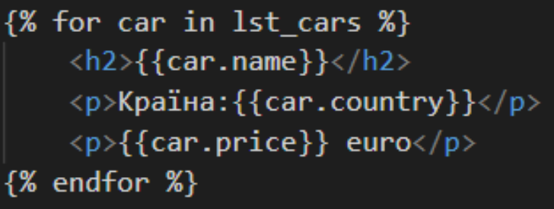4. Вкажіть синтаксично не правильно створену умову за допомогою шаблонизатора Jinja (на картинках показано всю умову) :

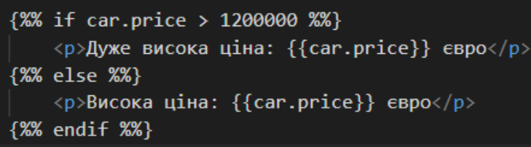

5. Щоб задати запису моделі певне ім'я у admin-панелі, застосовуємо параметр: **verbose_name**

6. Через який параметр функції render ми передаємо дані, що хочемо викорисовувати у шаблоні? : **context**

7. Чи обов'язково при створенні циклу за допомогою Jinja писати {% endfor %} у кінці тіла циклу? : **True**

8. Який тег використовуємо для підключення базового шаблона у html-документ? : **{% extends ‘...’ %}**

9. Яка команда [manage.py](http://manage.py/) створить користувача з високими правами? : **createsuperuser**

10. Передаємо шаблон параметр title чурез context. Як відобразити цей параметр у шаблоні? : **{{ title }}**

**КОНЕЦ КОНСПЕКТА, ПОКА!**